محاضرة 9 – 10
البنية المعمارية للشبكات العصبية
- شبكة تغذية أمامية ذات طبقة واحدة.
- شبكة تغذية أمامية متعددة الطبقات.
- شبكة ذات التغذية الخلفية.

- شبكة تغذية أمامية ذات طبقة واحدة.

- هي ابسط انواع الشبكات العصبية القادرة علي حل المسائل.
- تتكون من طبقة دخل و هي عبارة عن عدة وحدات يتغير عددها علي حسب نوع المسالة. و طبقة خرج و تحتوي علي وحدة خرج واحدة.
- من امثلة تلك الشبكة شبكة ADALINE (التي تمت مناقشتها بالتفصيل في محاضرة 8).
- تتمكن هذه الشبكة من حل مسائل تصنيف العينات التي لها قابلية الفصل الخطي (الشبكات المبسطة المستخدمة في تصنيف العينات محاضرة 7).
- و تكون البنية الهندسية للشبكة كما هو موضح في الشكل التالي:
1
X1
Xi
Xn
Y
b
W1
Wi
Wn

- غالبا ما تستخدم هذه الشبكة دالة التفعيل العتبية حيث يكون الخرج Y=1 اذا كان دخل وحدة الخرج net ≥ 0
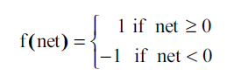
حيث ان:
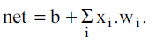
- يستخدم البعض قيمة عتبية ثابتة θ من اجل تابع التفعيل بدلا من استخدام وزن الانحياز و يكون تابع التفعيل (التنشيط) معطى بالعلاقة التالية:
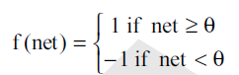

2- شبكة تغذية أمامية متعددة الطبقات.
- بعد اكتشاف عدم نجاح استخدام الشبكات ذات الطبقة الواحدة في حل معظم المسائل, ظهرت فكرة استخدام شبكة متعددة الطبقات.
- تم اقتراح انواع متعددة من الشبكات اهمها الشبكات ذات التغذية الامامية (feed forward Networks).
- يسمح في هذه الشبكة للاشارات للتنقل فقط الي الامام من المدخلات الي المخرجات.
- فمخرجات اي طبقة لا تؤثر الا في الطبقة التي تليها كما لا يوجد اي ترابط بين خلايا الطبقة الواحدة.
- معظم الشبكات التي تتبع هذا النمط تتكون من طبقة المدخلات input layer و طبقة المخرجات output layer و هما الطبقتان الوحيدتان اللتان لهما اتصال بالمحيط خارج الشبكة.
- اضافة الي هاتان الطبقتان تضم الشبكة علي الاقل طبقة خفية Hidden layer و سميت كذلك لانها لا تتصل بالمحيط الخارجي للشبكة و مرتبطة فقط بالطبقة التي تسبقها و التي تليها.
- تتكون كلا من هذه الطبقات الثلاثة من عدد من الخلايا العصبية.
- الشكل التالي يوضح مثال علي بنية الشبكات متعددة الطبقات ذات التغذية الامامية.
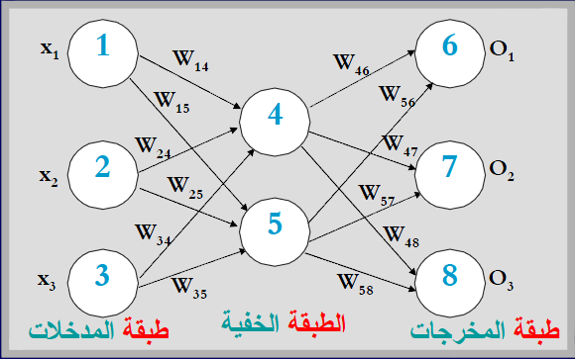
- اذا اخذنا كل خلية من الشبكة علي حدا فان العمليات التي تقوم بها هذه الخلية هي كالتي تقوم بها الوحدة المدركة و التي تطرقنا اليها سابقا لاكن مع اختلاف بسيط لكنه مهم.
- ففي الخلية المدركة كانت المعالجة تتم عن طريق دالة العتبة threshold وهذه الدالة ثنائية القيمة وهذا لا يسمح الا بنمذجة العمليات الخطية.
- و لهذا لكي تتمكن الشبكة من نمذجة الانظمة و العمليات الاخطية و المعقدة فلا بد من ايجاد دالة او دوال اخري غير الدالة العتبية.

الشبكات العصبية المراقبة (Supervised Neural Network)
- تسمي هذه الشبكات بالشبكات العصبية المراقبة لانها تحتاج اثناء عملية التدريب الي مراقب ليبين لها الخرج المطلوب لكل من المدخلات.
- مع مقارنة المخرج الفعلي من المخرج المطلوب تحاول الشبكة تحديث الاوزان (weights) لتصل في النهاية الي النتيجة الصحيحة و التي لا تحتاج بعدها لا الي التدريب ولا الي الاشراف الخارجي.
- و تتم هذه العملية باستعمال العديد من الطرق و الخوارزميات اهمها طريقة " انتشار الخطاء الارتدادي" (Error Back Propagation) .
- تبداء العملية بإيجاد الخطاء بين الخرج المطلوب و الفعلي و ترجع بهذا الخطأ ارتداديا من الطبقة الاخيرة الي الطبقة الخفية و اخيرا الي طبقة المدخلات.
- و في هذه الاثناء يتم تغيير الاوزان في الاتجاه الذي يدفع بالخطاء الي النقصان من ثم حتي يصبح الخطاء مساويا للصفر.
- و تستعمل هذه الطريقة التدريبية مع الشبكات ذات التغذية الامامية (Feed forward Network)
- يجب ان نذكر هنا ان:
  - وصف "التغذية الامامية" يرجع الي بنية الشبكة.
  - و وصف "انتشار الخطأ الارتدادي" يرجع الي طريقة التدريب التي تستعملها هذه الشبكة.

دالات التنشيط في الشبكات متعددة الطبقات (Activation Functions In Multilayer Networks)
- حتي تتمكن الشبكات المراقبة (Supervised Learning) من نمذجة المشكلات اللاخطية و المعقدة لابد من تطوير الطريقة التي تعالج بها الخلية البيانات.
- فعوضا عن الدالة العتبية و التي يكون مخرجها واحد او صفر تحتاج خلايا هذه الشبكات الي دالات اكثر ملاءمة.
- و اهم المواصفات التي يجب توافرها في هذه الدالة هي:
  - أولا: ان لا تكون ثنائية القيمة حتي تكون قادرة علي النمذجة اللاخطية.
  - ثانيا: ان تكون قابلة للتفاضل (Differentiation ) وهذا شرط اساسي تفرضه طريقة الانتشار الارتدادي للتدريب.
- لاهمية هذه الدالة في معالجة البيانات سميت بالدالة التنشيطية او الدالة التفعيلية (Activation function) لانها تمثل رياضيا وصفا لفعل الخلية.
- يوجد اربع انواع من دوال التنشيط يمكن استخدامها في الشبكات متعددة الطبقات لاكن بشرط ان جميع الوحدات التي تنتمي لنفس الطبقة تستخدم نفس دالة التنشيط.

- يمكن تقسيم دوال التنشيط كالتالي:
  - 1- الدالة العتبية threshold

يكون خرج الدالة 0 او 1

  - 2- الدالة الخطية Linear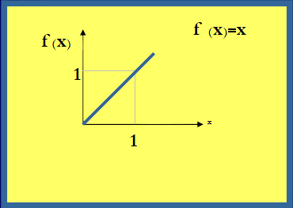
يكون الخرج يساوي الدخل
$$F\left(x\right)=x$$

  - 3- دالة الـlogsig
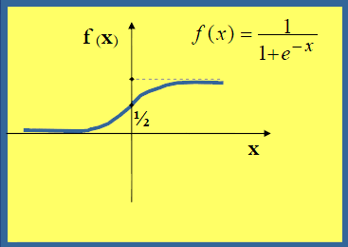
تكون قيم الخرج محصورة بين 0 و 1

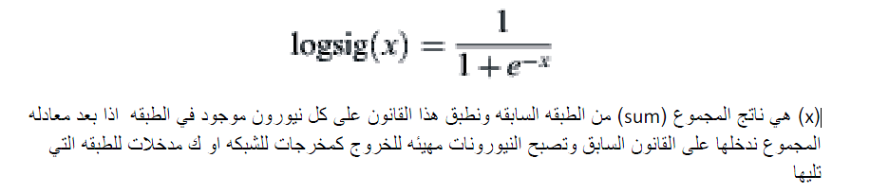
  - 4- دالة الـ tansig
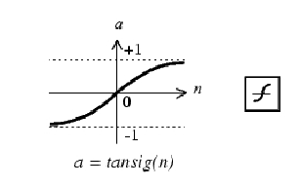
تكون قيم الخرج محصورة بين 1+ و 1-

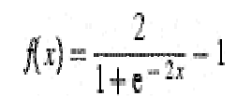
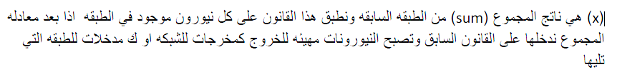
مثال 1: اوجد الخرج Y اذا كانت دالة التفعيل
1-عتبية. 2- خطية. 3- logsig 4- tansig

1
3
2
Y
-2
1.5
-3
-2

الحل:
sum = 1*-2 + 3*1.5 + 1*-3 + 2*-2 = - 4.5
- عتبية
إذا Y =0
- خطية
$$F\left(x\right)=x$$
إذا y = - 4.5

- Logsig
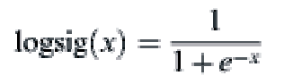

إذا
$$Y=\frac{1}{1+e^{−\left(−4.5\right)}}=0.011$$
- Tansig

إذا
$$Y=\frac{2}{1+e^{−\left(2∗−4.5\right)}}−1=0.99$$

مثال 2:
اوجد الخرج Y اذا كانت دالة التفعيل logsin

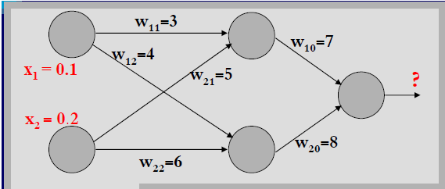

الحل:
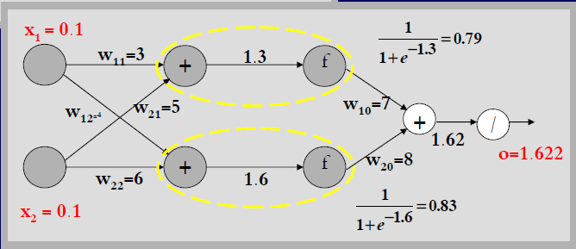

خوارزميات التدريب (Training Algorithms)

- هناك عدد كبير من الخوازميات أكثرها استعمالا هي خوارزميات الانتشار الارتدادي (Back Propagation).
- هي في الاصل اشتقاق من العملية المعروفة و المسماه "متوسط المربعات الادنى" (Least Mean Squares) و بالتالي هي تسعى لتقليل مربع الخطاء عند التدريب.
- سنفرض ان الخلايا العصبية الاصطناعية تستعمل الدالة السيجماوية (Logsig) كدالة تنشيط لانه من السهل جدا اشتقاقها
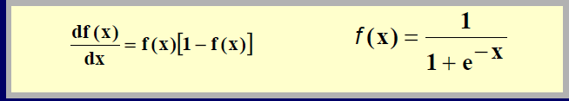
- و تتمتع عملية الانتشار الارتدادي بمميزات عدة أهمها:
  - ضمان الحد الادني لمتوسط مربع الخطأ.
  - قابليتها للتعامل مع البيانات المشوشة.
  - قدرتها علي التعامل مع الانظمة و الدالات اللاخطية و الغير قابلة للفصل الخطي.
- و تتكون هذه العملية من ست خطوات اساسية وهي:
  - إعطاء اوزان عشوائية للترابط بين خلايا الشبكة.
  - مد الشبكة بإحدي المدخلات المعدة للتدريب.
  - تطبيق عملية الانتشار الامامي لتحديد مخرجات الشبكة.
  - مقارنة المخرجات الفعلية مع المخرجات المطلوبة و تحديد قيمة الخطأ.
  - التراجع بالخطأ عبر الشبكة و تصحيح الاوزان في الاتجاه الذي يضمن تصغير قيمة الخطأ و من هنا جاءت تسمية "الانتشار الارتدادي".
  - تصغير إجمالي الخطأ لكل المدخلات المستعملة في التدريب.

مثال علي التدريب
المخرج النهائي المطلوب: t (target)
مخرج اي خلية عصبية: o (output)
دالة التنشيط : f (activation function)
سرعة التعلم : η (learning rate)
الوزن او قوة الترابط: w (weight)
الخطاء: δ (error signal)
بعض هذه الرموز ستحمل رموزا سفلية دليلية (subscripts) حسب الطبقة التي تنتمي لها الخلية العصبية.

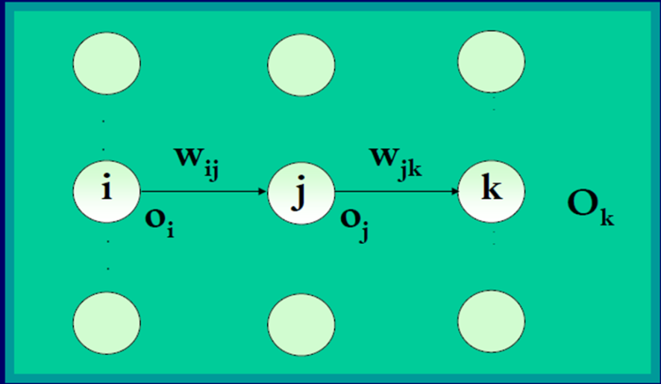

الخطوة الاولي:
- تبدا هذه الخطوة عند طبقة المخرجات و فيها نحدد مجموع الاشارات التي تدخل علي كل من خلاياها:
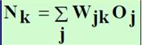
- بعد مرور هذه القيمة علي الخلية و الممثلة في الدالة التنشيطية السجماوية (logsig) يكون مخرج كل خلية في طبقة المخرجات:
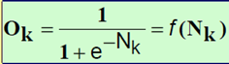

الخطوة الثانية:
- في هذه الخطوة يتم تحديد الخطاء δ علي النحو التالي:
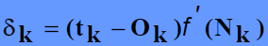
- و يمكن تبسيط المعادلة علي النحو التالي:
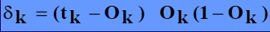
- بالحصول علي هذه القيمة يمكن ان نصحح كل الاوزان التي تربط الطبقة الخفية بطبقة المخرجات وبالسرعة المطلوبة حسب سرعة التعلم η و علي النحو التالي:
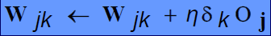

الخطوة الثالثة:
- وصلنا للخلايا العصبية في الطبقة الخفية لنعيد تقريبا نفس العمليات السابقة و اولها تحديد قيمة الخطاء في هذه الطبقة:
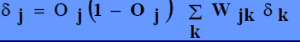
- بالتالي يتم تحديد الاوزان الجديدة بين طبقة المدخلات و الطبقة الخفية باستخدام:
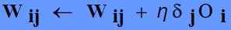
- و يتم تطبيق هذه الخطوات علي كل المدخلات المعدة للتدريب و لمرات عديدة حتي تصل الشبكة الي اقل نسبة خطأ ممكنة و ندها و تصبح الشبكة جاهزة للاستعمال.

3-شبكة ذات التغذية الخلفية
هذا النوع يحوي على الأقل حلقة تغذية خلفية واحدة ، ويمكن أن يتألف من طبقة واحدة من النيرونات وكل عصبون يعود خرجه إلى دخل كل العصبونات المتبقية .وقد يكون هناك تغذية خلفية ذاتية أي أن خرج العصبون يعود إلى دخله ولكن هذه الشبكات قليلة الاستخدام في المجال الحيوي لأننا نستطيع تحقيق الأهداف الحيوية من خلال شبكات أمامية .

